 |  | R
mm/a/49/1

оригинал: английский
дата: 7 июля 2015 г.

Специальный союз по международной регистрации знаков
(Мадридский союз)

Ассамблея

Сорок девятая (21-я очередная) сессия
Женева, 5 – 14 октября 2015 г.

заключительный отчет об осуществлении ПРОГРАММы МОДЕРНИЗАЦИИ ИНФОРМАЦИОННЫХ ТЕХНОЛОГИЙ (мадридская система международной регистрации)

подготовлен Международным бюро

ВВЕДЕНИЕ

1 Целью настоящего документа является обзор хода осуществления Программы модернизации информационных технологий (ИТ) (ниже именуемой «Программа») за период со времени проведения последней Ассамблеи Мадридского союза (ниже именуемой «Ассамблея») в сентябре 2014 г. В данном случае документ является также заключительным отчетом, имеющим целью довести до членов Ассамблеи новейшую информацию об осуществлении Программы.

2 Предыдущий отчет о ходе осуществления Программы содержится в документе MM/A/48/1.

3 Следует напомнить, что Программа осуществляется в три этапа: этап I, этап II и этап III. Этап I состоит из подпроектов, нацеленных на скорейшее получение позитивных результатов или на создание технической базы для осуществления этапа II. На этапе II будет реализован полный технический переход от действующей унаследованной системы ИТ, поддерживающей как Мадридский, так и Гаагский процессы международной регистрации, к современной технологии, которая позволит всем участникам Мадридской и Гаагской систем пользоваться в предстоящие годы преимуществами технической платформы, соответствующей современным отраслевым стандартам. Этап III является факультативным, и он подлежит реализации Международным бюро для осуществления любой необходимой деятельности по стабилизации новой системы наряду с любыми эргономическими изменениями, необходимыми с момента ее официального ввода в эксплуатацию.

4 В документе MM/A/48/1 сообщалось о завершении всей деятельности на этапе I, наряду с получением и установкой системы и пользовательской проверкой главного итогового результата этапа II Программы, а именно версии Beta 1 программы «Мадридская информационная система международной регистрации» (MIRIS), которая в то время была подвергнута целой серии процедур системных испытаний.

ХОД РЕАЛИЗАЦИИ ПРОГРАММЫ

5 В документе MM/A/48/1 было также сказано, что задачи, стоявшие перед Мадридским реестром в 2008 г., когда была запущена Программа модернизации ИТ, принципиально отличаются от тех, которые стоят перед ним сегодня. С учетом весьма динамичного и подвижного характера мадридских процедур международной регистрации товарных знаков чрезвычайно важно, чтобы система MIRIS была способна решать как первоначально поставленные, так и новые задачи.

6 В документе MM/A/48/1 было также отмечено, что для снижения любых связанных с этим рисков в конце второго квартала 2014 г. был начат внешний обзор Программы модернизации ИТ; при этом было отмечено, что после внутреннего аудита процедур, связанных с получением прибыли в Секторе брендов и образцов, рекомендуется провести оценку выполнения этапа II модернизации ИТ. Круг ведения этой оценки включает анализ общего подхода, функциональных возможностей системы, показателей работы системы, пользовательской проверки и системных испытаний, равно как и стратегий ввода в эксплуатацию. Такая оценка позволит Международному бюро более четко определить планируемую дату ввода в эксплуатацию системы MIRIS.

7 Оценка, известная как независимое подтверждение и проверка (IVV), была завершена в ноябре 2014 г. IVV подтвердила общий подход и функциональные возможности системы, одновременно подняв вопросы относительно процессов пользовательской проверки и системных испытаний и стратегий ввода в эксплуатацию. Самыми важными рекомендациями по ее итогам было заполнение двух новых установленных должностей: во-первых, менеджера по вопросам эксплуатации в Мадридском реестре и, во-вторых, менеджера по вопросам преобразования в Отделе по функциональной поддержке реестров. Каждая из этих новых должностей предназначена для оказания содействия в повышении «зрелых» уровней эксплуатации в процессах предоставления услуг в сфере ИКТ в Секторе брендов и образцов. После проведенного конкурса менеджер по вопросам преобразования приступил к исполнению своих обязанностей в Отделе по функциональной поддержке реестров в мае 2015 г., когда начался конкурс на заполнение должности менеджера по вопросам эксплуатации и обеспечения. В приложении I перечисляются остальные рекомендации по итогам IVV, которые будут постепенно осуществляться в течение оставшейся части 2015 г. и в последующий период.

8 Внутренние процессы и процедуры, регулирующие получение новых версий системы MIRIS от внешнего поставщика, вместе с техническими мероприятиями, связанными с внедрением новых версий MIRIS в технической среде, в которой могут быть проведены системные испытания и пользовательская проверка, были опробованы посредством получения и внедрения целого ряда версий MIRIS в целях испытания. Эти установленные процессы и процедуры могут воспроизводиться для всех будущих версий MIRIS.
9 После достижения главного итогового результата этапа II (MIRIS Beta I), наряду с воспроизводимыми процессами и процедурами для получения и внедрения версий MIRIS, Программу стали считать завершенной. Вся оставшаяся деятельность, связанная с техническим внедрением в производство последующих версий MIRIS, после проведения пользовательской проверки и одобрения пользователем, должна быть проведена штатными сотрудниками. Остаток средств в рамках Программы предназначается для приемки и внедрения таких последующих версий MIRIS. В приложении II перечисляются конечные результаты программы.

10 Как указывалось в более ранних отчетах о ходе осуществления Программы модернизации ИТ, Международное бюро предложит, но лишь в случае необходимости, начать реализацию этапа III Программы для стабилизации системы на этапе после ее ввода в эксплуатацию, в частности для устранения ошибок, улучшения функциональных возможностей, а также эргономического преобразования интерфейса конечного пользователя и возможной реструктуризации процессов. Поскольку необходимость этапа III можно будет оценить только после внедрения системы на этапе II, подробные сведения о потенциальном этапе III будут изложены в надлежащее время как часть стандартной деятельности по поддержанию жизненного цикла системы, и этот этап будет финансироваться из регулярного бюджета.

ЭТАП II - ПЛАН ВНЕДРЕНИЯ

11 Поскольку техническая разработка системы MIRIS завершена, в центре внимания в рамках проекта внедрения стоят вопросы проверки и одобрения коммерческими структурами, которые будут проводиться управляемым, формальным образом в соответствии с передовой практикой промышленности программного обеспечения.

12 В июне и июле 2015 г. будет осуществлено планирование и проектирование проверки и будет отконфигурирован набор тестов «готовой к производству» системы MIRIS, который будет содержать реальные данные и будет полностью связан со всеми требующимися внешними и вспомогательными системами. В то же время будут установлены процессы и ресурсы, необходимые для регистрации и урегулирования любых возникающих в ходе проверки вопросов.

13 В период с августа по декабрь 2015 г. основная группа по проведению коммерческой проверки будет руководить работой целого ряда специалистов из коммерческих структур посредством исчерпывающего тестирования их соответствующих функциональных областей с помощью MIRIS. За этим последуют – в первые два месяца 2016 г. – всестороннее системное испытание и интеграционное тестирование, равно как и заключительное, формальное пользовательское приемочное испытание, которое станет первой частью управляемого операционного перехода к полномасштабному коммерческому применению MIRIS с апреля 2016 г.

14 В интересах обеспечения бесперебойной работы MIRIS сконструирована так, чтобы она была как можно ближе по ее функциям и внешнему виду к системе Мадридского соглашения и Протокола (MAPS); однако график внедрения позволяет и предполагает внесение необходимых изменений в MIRIS, дабы она была полностью обновлена, когда она будет ведена в эксплуатацию, без необходимости дальнейших поспешных корректировок. В число заявленных изменений входят изменения в правилах (включая и те, которые вступают в силу с 1 апреля 2016 г.), все изменения, применимые к MAPS с момента «замораживания кода» в отношении MIRIS, и любые другие изменения, крайне важные для деятельности реестра, которые становятся известными до того, как MIRIS вступает в заключительные этапы тестирования.

15 Первоначальное использование MIRIS будет внимательно контролироваться, и будет предоставляться дополнительная техническая и деловая поддержка для обеспечения беспроблемного перехода без каких-либо нарушений нормальной коммерческой деятельности.

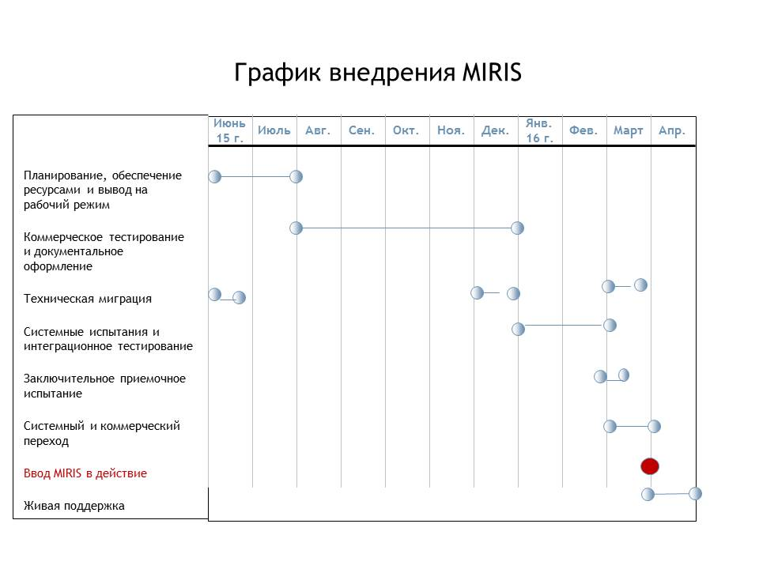
Диаграмма 1- Этап II плана проекта высокого уровня по тестированию и внедрению MIRIS

ИСПОЛНЕНИЕ БЮДЖЕТА

16 Общий объем ресурсов, одобренный на реализацию проекта, составил 13,804 млн. шв. франков (10,804 млн. шв. франков одобрены Ассамблеей Мадридского союза и 3 млн. шв. франков — Ассамблеей Гаагского союза). В настоящее время размер фактических расходов по проекту составляет 13,527 млн. шв. франков, или 98 процентов проектного бюджета.

Таблица 1 – Финансовая ситуация (в тыс. шв. франков)

17 Ассамблее предлагается принять к сведению содержание «Заключительного отчета об осуществлении Программы модернизации информационных технологий (Мадридская система международной регистрации)» (документ MM/A/49/1).

[Приложения следуют]

СООТВЕТСТВУЮЩИЕ РЕКОМЕНДАЦИИ ИЗ ОТЧЕТА ПО ИТОГАМ НЕЗАВИСИМОГО ПОДТВЕРЖДЕНИЯ И ПРОВЕРКИ ПРОГРАММЫ МОДЕРНИЗАЦИИ ИТ

1. Определить все нынешние и ожидаемые проекты в соответствии с применимым стандартом.

2. Осуществлять измерение проектов и программ и представлять отчетность о ходе работы.

3. Внедрить проектную бухгалтерскую дисциплину.

4. Передать контроль над проектным бюджетом совету по программе реформ / целевой группе.

5. Вернуться к рассмотрению документа о начале осуществления проекта MIRIS и проверить его.

6. Пересмотреть план внедрения MIRIS и проверить его.

7. Использовать новый проект для полного, сквозного анализа потребностей всей коммерческой деятельности, относящейся к сфере охвата программы реформ.

8. Разработать межфункциональные процессы для рассмотрения заявок на расширение и необходимых доработок.

9. Переработать систему регистрации рисков и вопросов и управления ими.

10. Надлежащим образом распределить право собственности на данные между пользователями, службой поддержки и системной администрацией.

11. Определить роли технического руководителя, менеджера по вопросам передачи системы и менеджера по вопросам управления изменениями.

12. Определить уровни приложения усилий для трех ролей, упомянутых в пункте 11, четких уровней технической и пользовательской поддержки.

13. Осуществить межфункциональный процесс вокруг программы непрерывного совершенствования, осуществляемой операционной группой, и процесса управления изменениями, осуществляемого Отделом по функциональной поддержке реестров.

14. Создать свою собственную библиотеку проекта.

15. Внедрить практический стандарт для проектной документации.

16. Прикрепить менеджера по подготовке кадров к советам по программе и проектам.

17. Добавить оценку воздействия подготовки кадров к процессу изменений.

18. Документально оформить технологические процессы и данные.

19. Добавить функциональные требования / ограничения к определению проекта MIRIS.

20. Осуществить «дистанционный» процесс управления интерфейсом между Отделом по функциональной поддержке реестров и группой поддержки СУАИ.

21. Включить внешние зависимости в планирование проекта.

22. Перепланировать и спроектировать тестирование на основе итогов работы по учету бизнес-требований и документированию данных.

23. Осуществить процессы управления изменениями в деловой сфере.

[Приложение II следует]

ДОСТИЖЕНИЯ В РАМКАХ ПРОГРАММЫ МОДЕРНИЗАЦИИ ИТ

1. Миграция унаследованной системы, функционирующей в среде мейнфреймов, в среду UNIX.

2. Новое подтверждение концепции инфраструктуры ИТ.

3. Новый экспериментальный проект в связи с инфраструктурой ИТ – электронная подача заявок в рамках Мадридской системы.

4. Электронное продление заявок в рамках Гаагской системы.

5. Пересмотр механизма электронной подачи заявок в рамках Гаагской системы.

6. Служба управления портфелем электронной подачи заявок в рамках Гаагской системы.

7. Внедрение инструментального средства перевода «SDL WorldServer» для всех письменных переводов в рамках Мадридской и Гаагской систем.

8. Внедрение средства машинного перевода TAPTA.

9. Мадридская служба управления портфелем (MPM).

10. Мадридская электронная служба оповещение (MEA).

11. «Мадридский статус реального времени» (MRS).

12. Мадридский портал для ведомств (MOP).

13. Интеллектуальные веб-формуляры для Мадридской системы (MM4, MM5, MM6, MM7, MM8, MM9, MM10, MM12).

14. Пересмотр Мадридской и Гаагской системы публикации и уведомления.

[Конец приложения II и документа]

